杭州电子科技大学
计算机系统结构
实验报告

实验名称：指令调度和延迟分支
完成人：
学号：22050313
姓名：张慧源

分数：（老师填写）
说明
（请认真阅读）

1，报告文件的命名
学号姓名 LabX(X为实验编号)
2，每次报告提交的内容、提交网址及截至时间
实验报告通过网络提交。
网址是QQ:2390138769@qq.Com邮箱。
截止时间：钉钉群中发布。

（从此处开始速写正文）

1实验目的和平台：
目的：
(1)加深对指令调度技术的理解。
(2)加深对延迟分支技术的理解。
(3)熟练掌握用指令调度技术来解决流水线中的数据冲突的方法。
(4)进一步理解指令调度技术对 CPU性能的改进。
(5)进一步理解延迟分支技术对 CPU性能的改进。
平台：
实验平台采用指令级和流水线操作级模拟器 MIPSsim。

2实验内容和步骤：
首先要掌握 MIPSsim模拟器的使用方法(见1.4节)。
(1)启动MIPSsim。
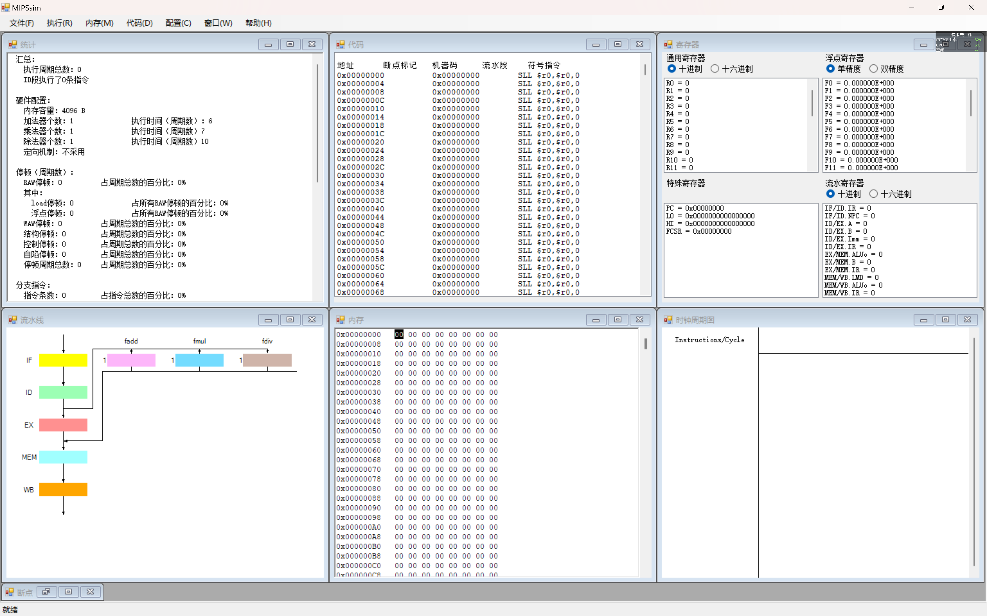
- 根据2.5节的相关知识中关于流水线各段操作的描述，进一步理解流水线窗口中各段的功能，掌握各流水寄存器的含义(双击各段，就可以看到各流水寄存器的内容)。
- 选择“配置”->“流水线方式“选项，使模拟器工作与流水线方式下。
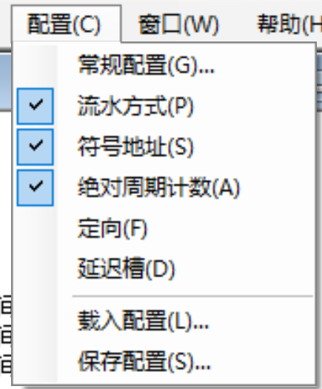
(4)用指令调度技术解决流水线中的结构冲突与数据冲突。
①启动 MIPSsim。
②选择MIPSsim的“文件”→“载入程序”选项来加裁 schedule. asm(在模拟器所在文件夹下的“样例程序”文件夹中)。
.text
main:
ADDIU $r1,$r0,A
LW $r2,0($r1)
ADD $r4,$r0,$r2
SW $r4,0($r1)
LW $r6,4($r1)
ADD $r8,$r6,$r1
MUL $r12,$r10,$r1
ADD $r16,$r12,$r1
ADD $r18,$r16,$r1
SW $r18,16($r1)
LW $r20,8($r1)
MUL $r22,$r20,$r14
MUL $r24,$r26,$r14
TEQ $r0,$r0

.data
A:
.word 4,6,8
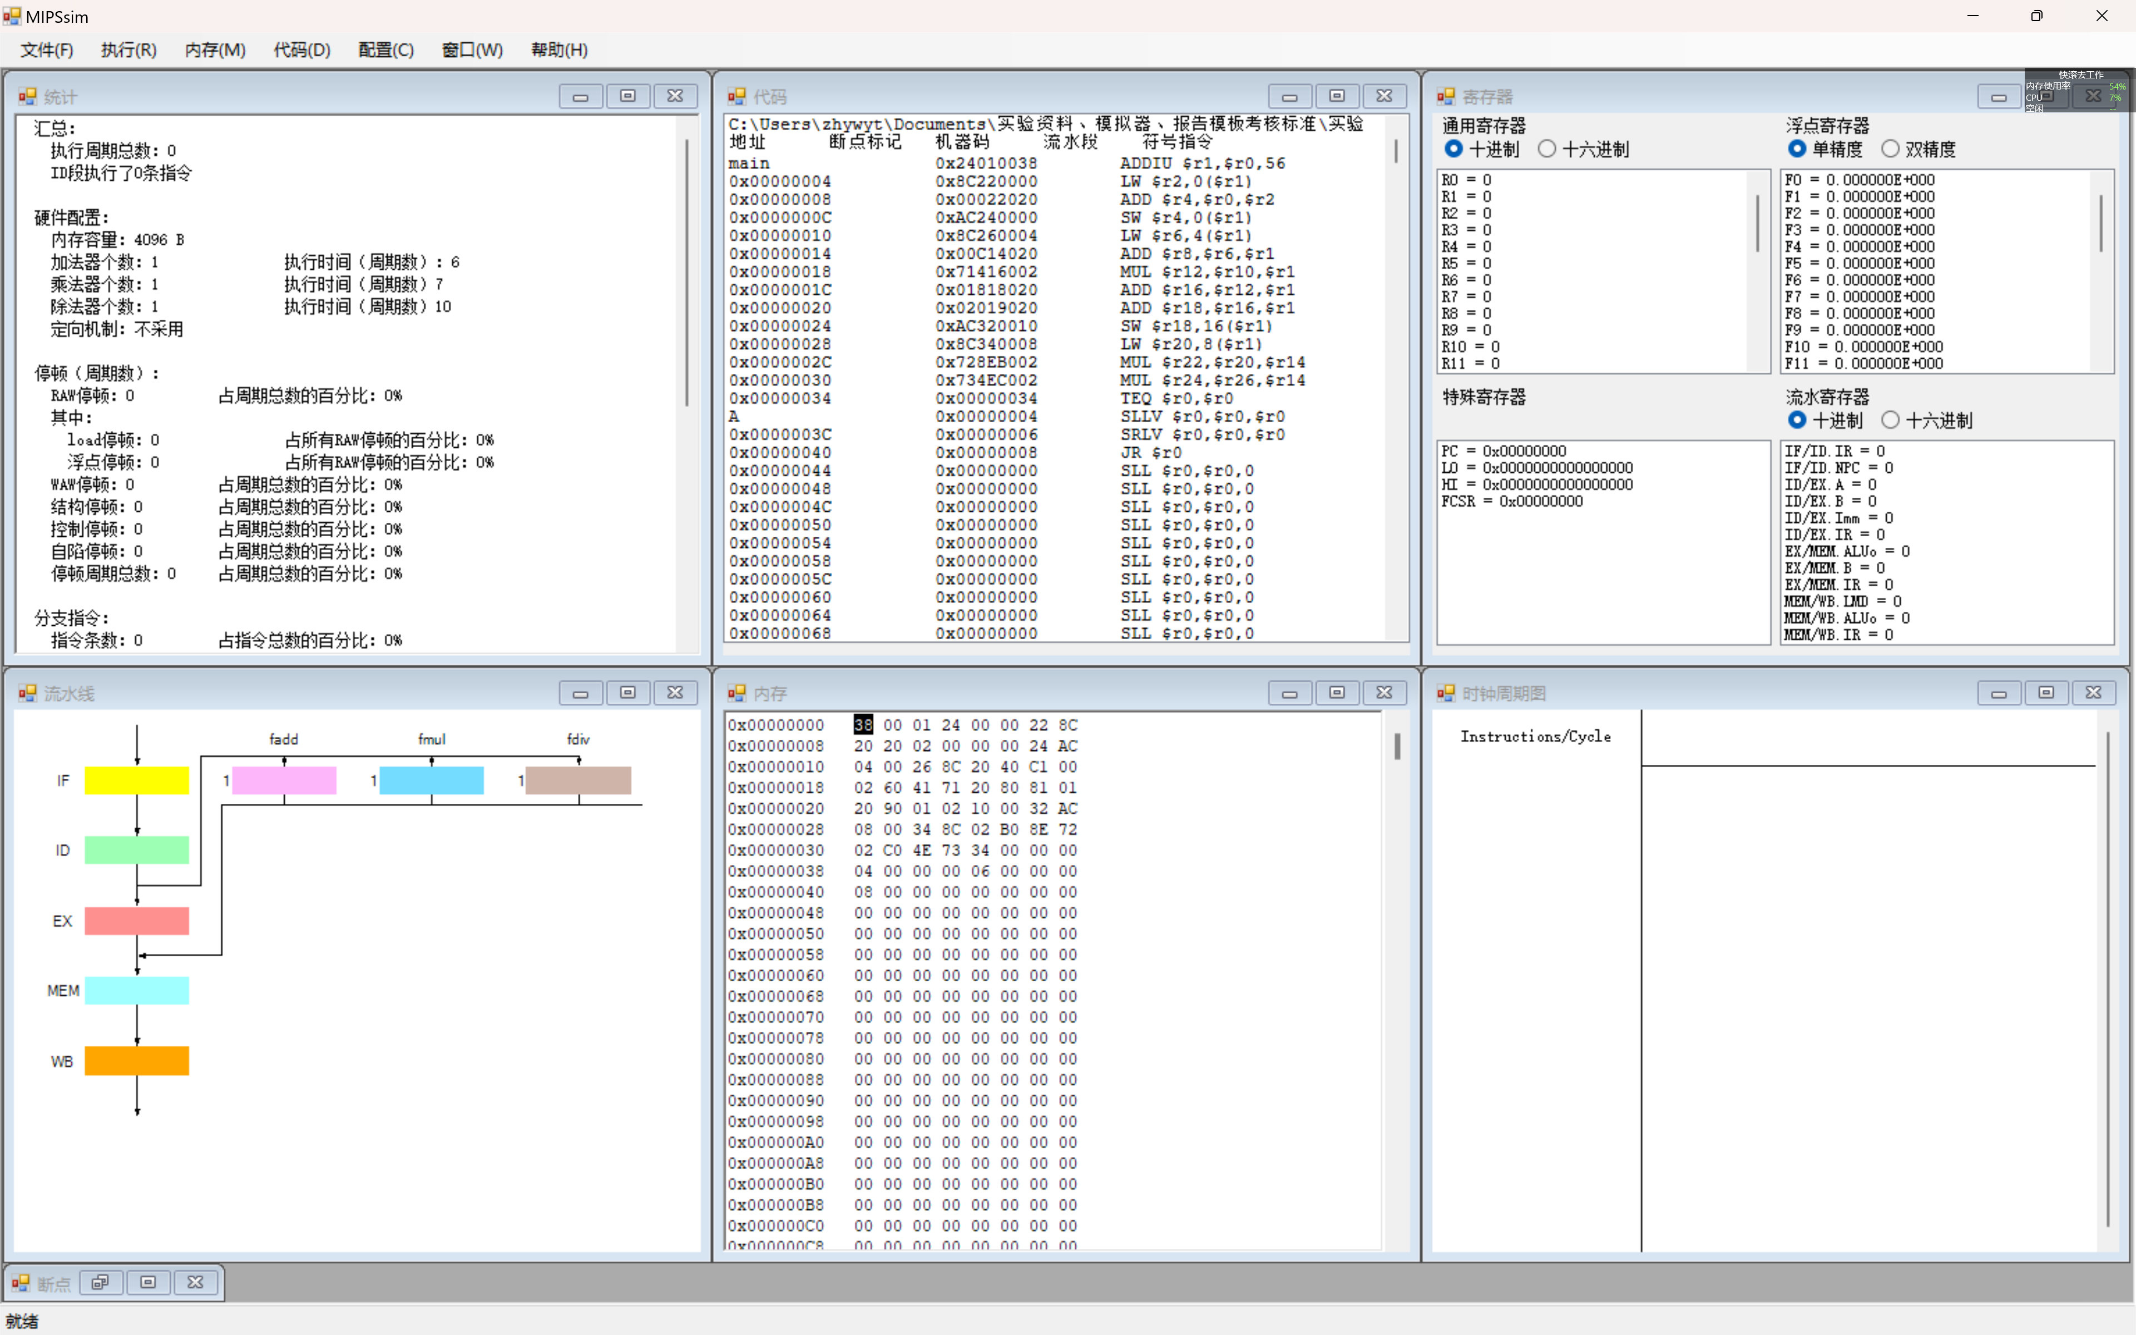
③关闭定向功能。这通速在“配置”菜单中关闲“定向”(使该项前面没有√号)实现的。
④执行所载入的程序。通过查看统计数据和时钟周期图，找出并记录程序执行过程 中各种冲突发生的次数，发生冲突的指令组合，以及程序执行的总周期数。
统计数据：
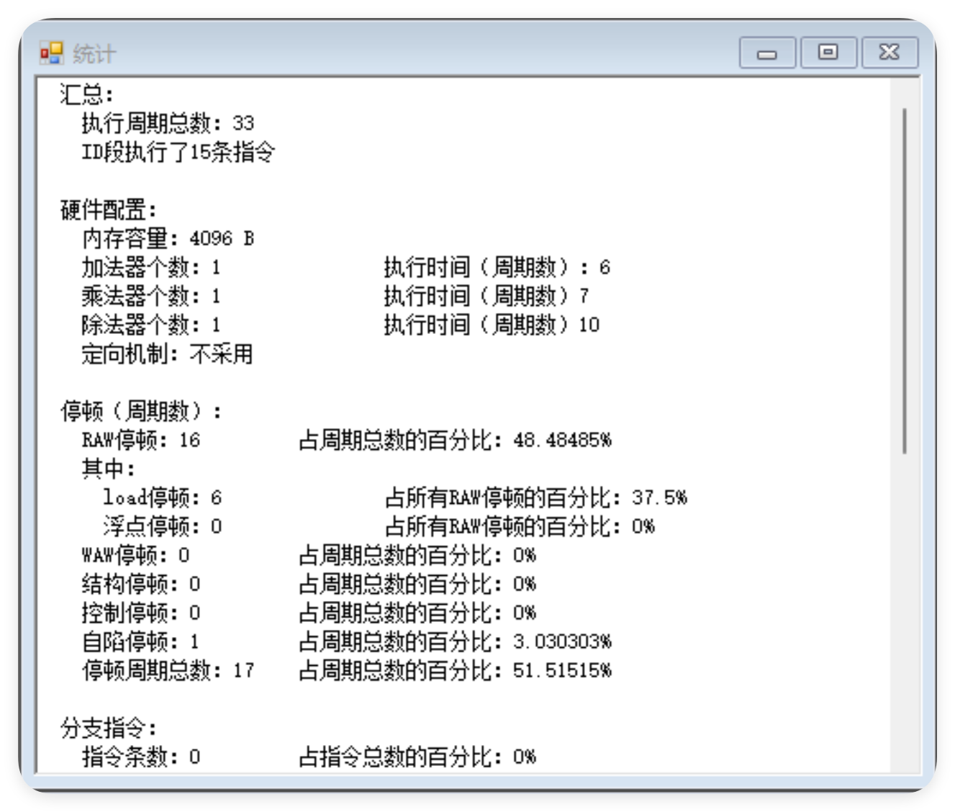
时钟周期图：
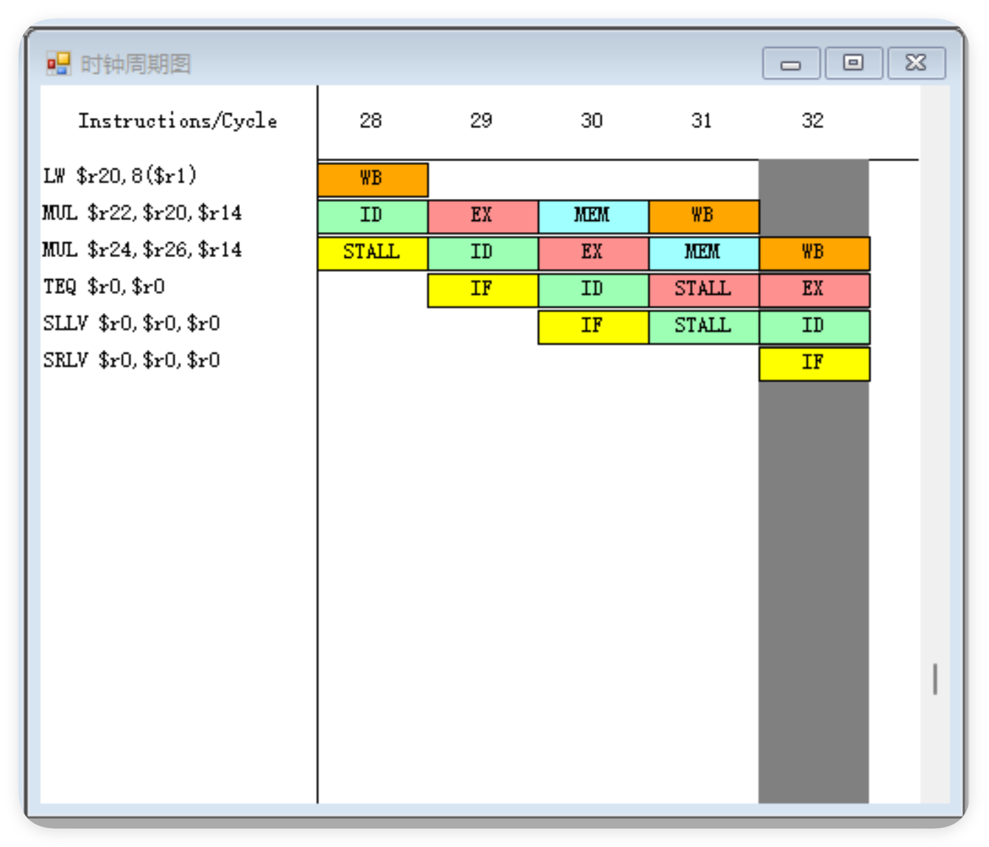
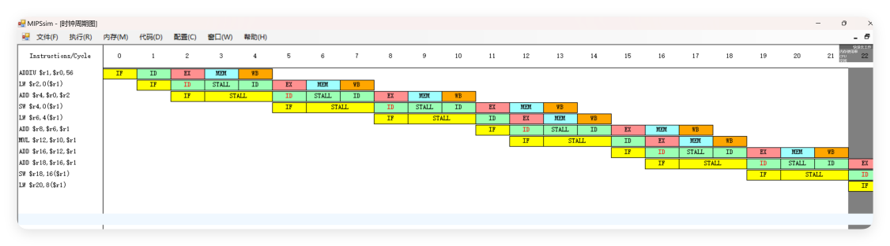
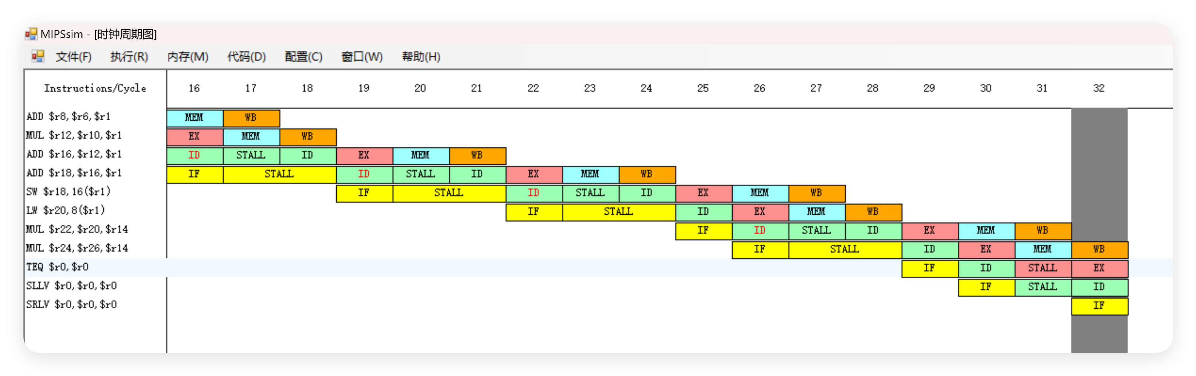
⑤采用指令调度技术对程序进行指令调度，消除冲突。将调度后的程序保存到after-schedule.asm中。
⑥载入 after-schedule.asm。
.text
main:
ADDIU $r1, $r0, A # 加载基址 A 到 $r1
LW $r2, 0($r1) # 加载 A[0] 到 $r2
LW $r6, 4($r1) # 提前加载 A[1] 到 $r6，减少后续依赖
ADD $r4, $r0, $r2 # $r4 = $r0 + $r2 (A[0])
SW $r4, 0($r1) # 存储 $r4 到 A[0]
LW $r20, 8($r1) # 加载 A[2] 到 $r20
MUL $r12, $r10, $r1 # $r12 = $r10 * $r1
ADD $r16, $r12, $r1 # $r16 = $r12 + $r1
ADD $r18, $r16, $r1 # $r18 = $r16 + $r1
ADD $r8, $r6, $r1 # $r8 = $r6 + $r1 (A[1] + base address)
SW $r18, 16($r1) # 存储 $r18 到 A[4]（假设偏移 16 对应 A[4]）
MUL $r22, $r20, $r14 # $r22 = $r20 * $r14
MUL $r24, $r26, $r14 # $r24 = $r26 * $r14
TEQ $r0, $r0 # 触发异常或中断 (无实际执行意义)
.data
A:
.word 4, 6, 8
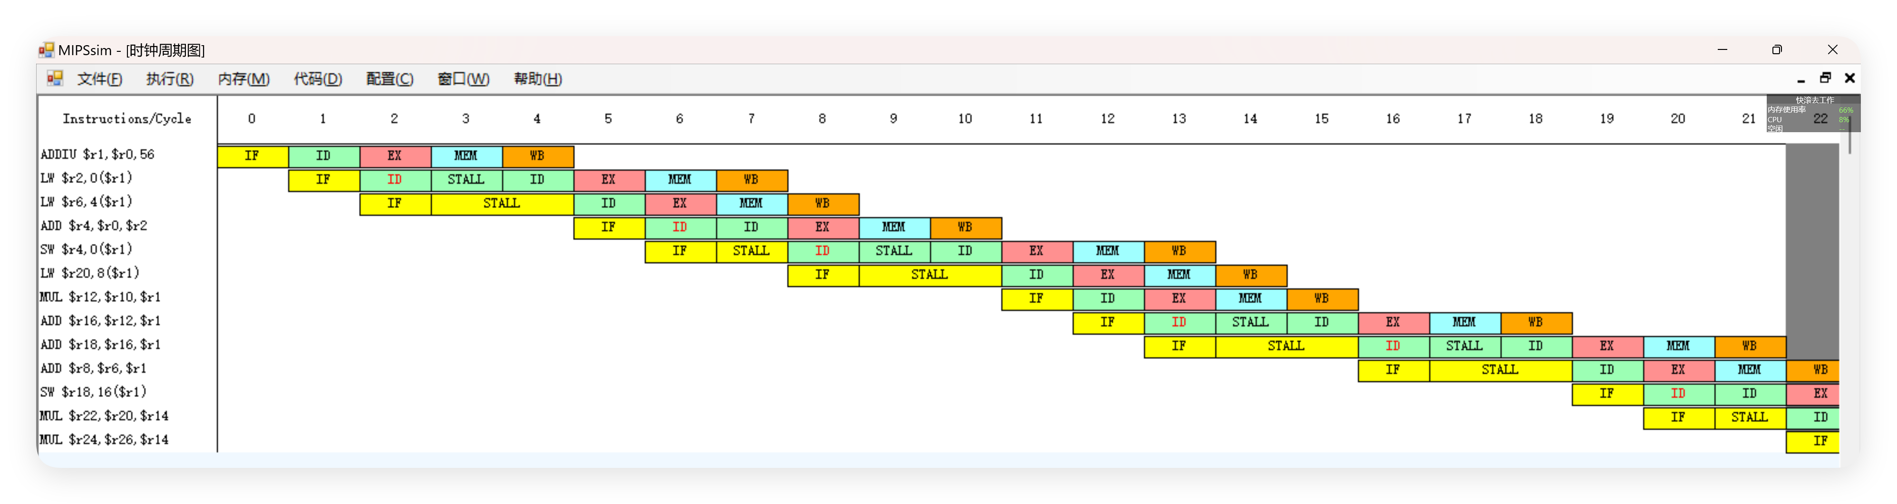
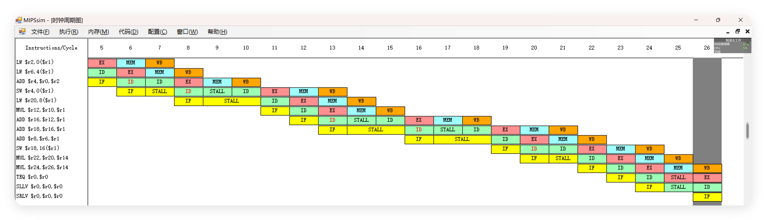
⑦执行该程序，观察程序在流水线中的执行情况，记录程序执行的总时钟周期数。
⑧根据记录结果，比较调度前和调度后的性能。论述指令调度对于提高 CPU性能的作用
调度前：
流水线频繁停顿：由于数据依赖和资源冲突导致流水线效率低下。
执行顺序混乱：未能充分利用CPU的并行处理能力。
调度后：
减少流水线停顿：合理调整指令顺序，缓解了因数据依赖造成的停顿问题。
提升执行效率：有序安排指令，最大化利用CPU的流水线和并行处理能力。
指令调度对提高 CPU 性能的作用：
减少停顿：通过重新排序指令，避免不必要的等待时间，确保流水线高效运行。
增强并行性：分析依赖关系，合理分配不同类型的指令到不同的执行单元中同时处理，提升整体性能。
优化资源利用：合理安排指令使用CPU中的各种资源（如寄存器、算术逻辑单元），减少闲置时间。
提高效率：减少停顿时间和增强并行性显著缩短了程序执行时间，提升了系统性能。
综上所述，通过优化指令的执行顺序，指令调度有效减少了流水线停顿，提高了并行性和资源利用率，从而大幅提升CPU的整体性能。

(5)用延迟分支减少分支指令对性能的影响。
①启动 MIPSsim。
②载入 branch. asm。
③关闭延迟分支功能。这是通过选择“配置”→“延迟槽”选项来实现的。
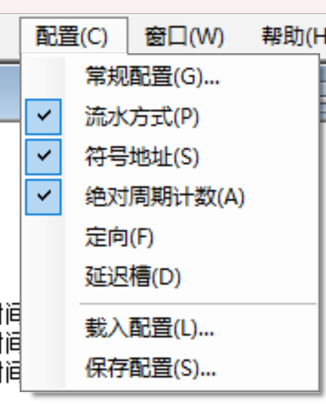

④执行该程序。观察并记录发生分支延迟的时刻。
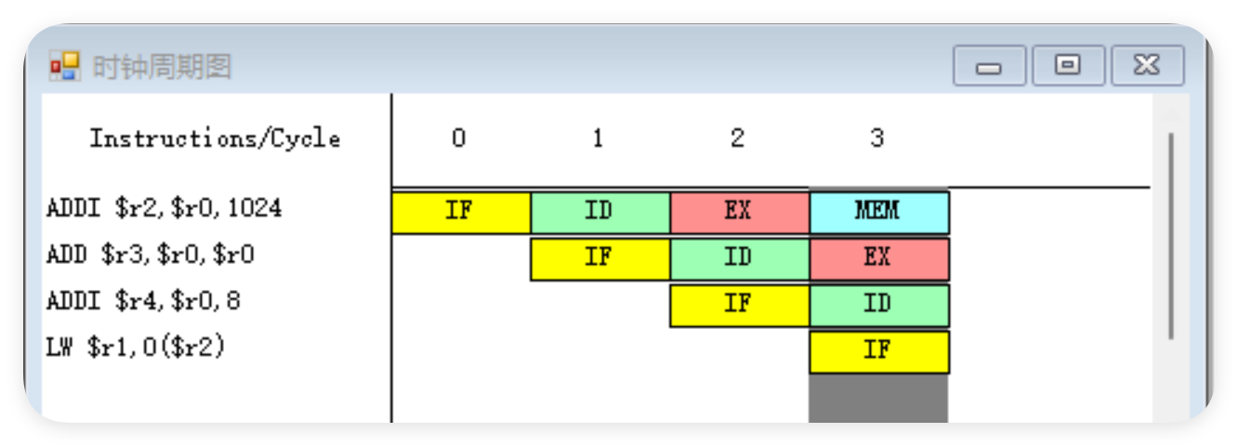
⑤记录执行该程序所花的总时钟周期数。
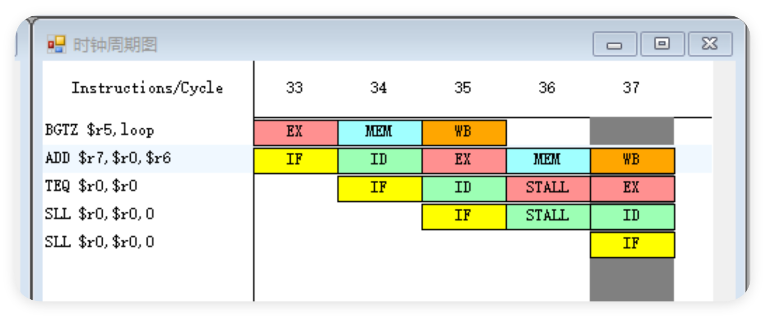
可以看到需要37个时钟周期。
⑥假设延迟槽为一个，对 branch. asm进行指令调度，然后保存到 delayed-branch
asm中。
⑦载入 delayed-branch.asm。
⑧打开延迟分支功能。
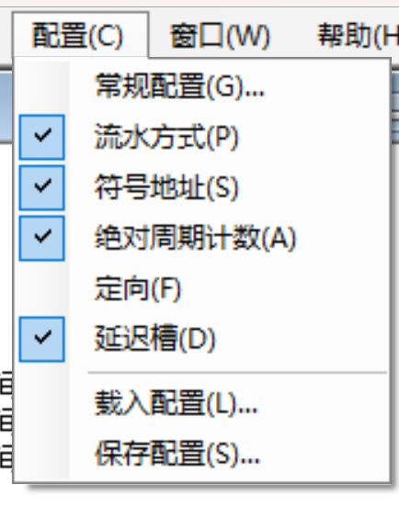
⑨执行该程序，观察其时钟周期图。
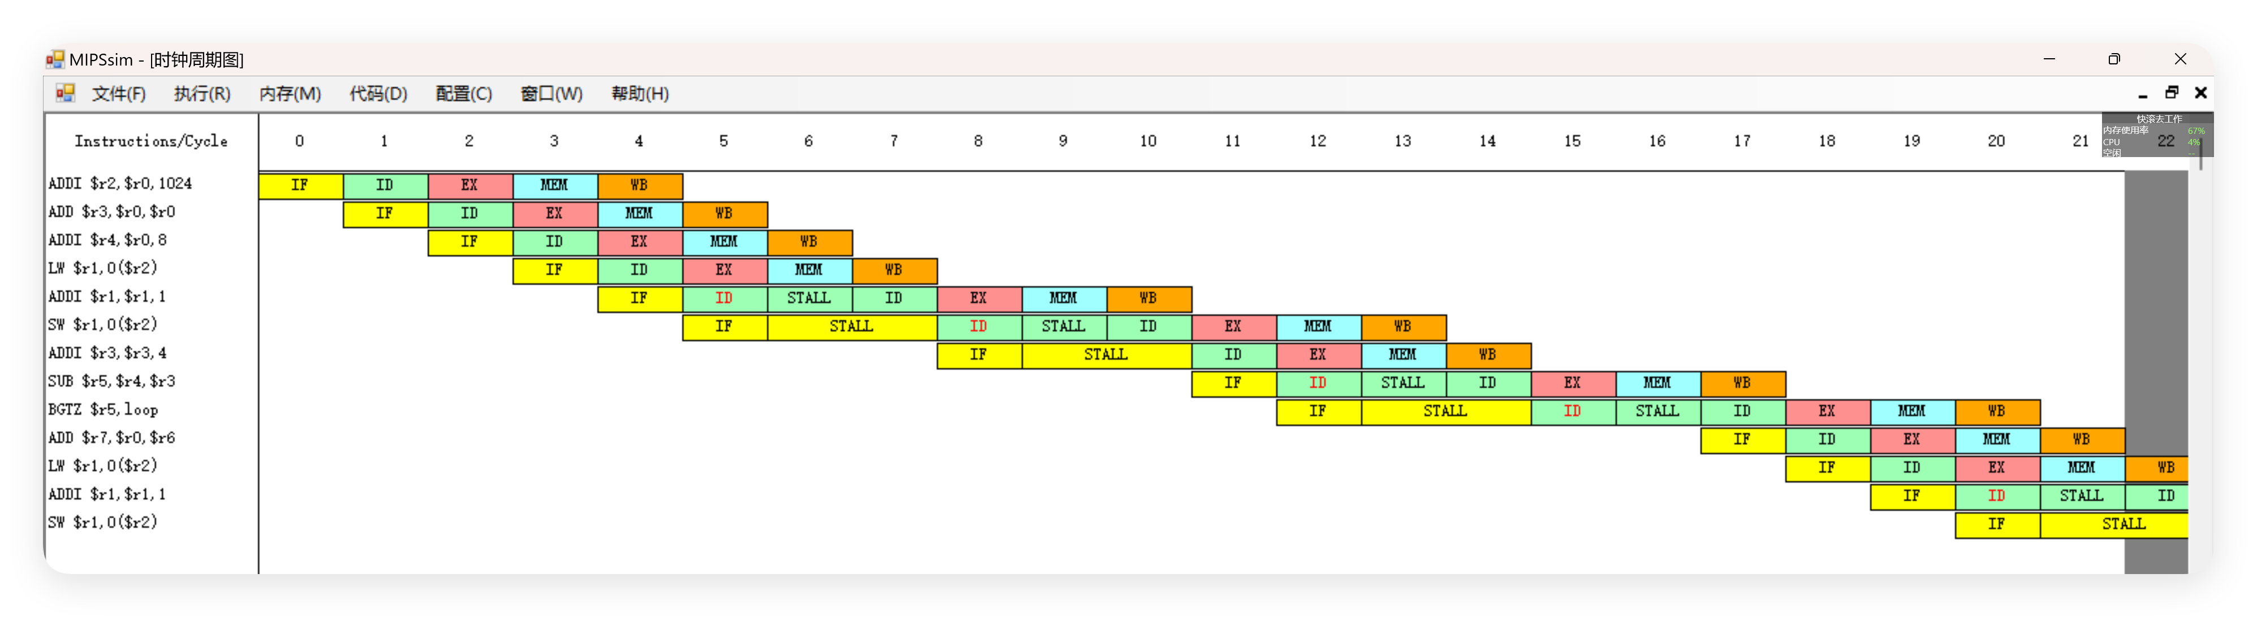
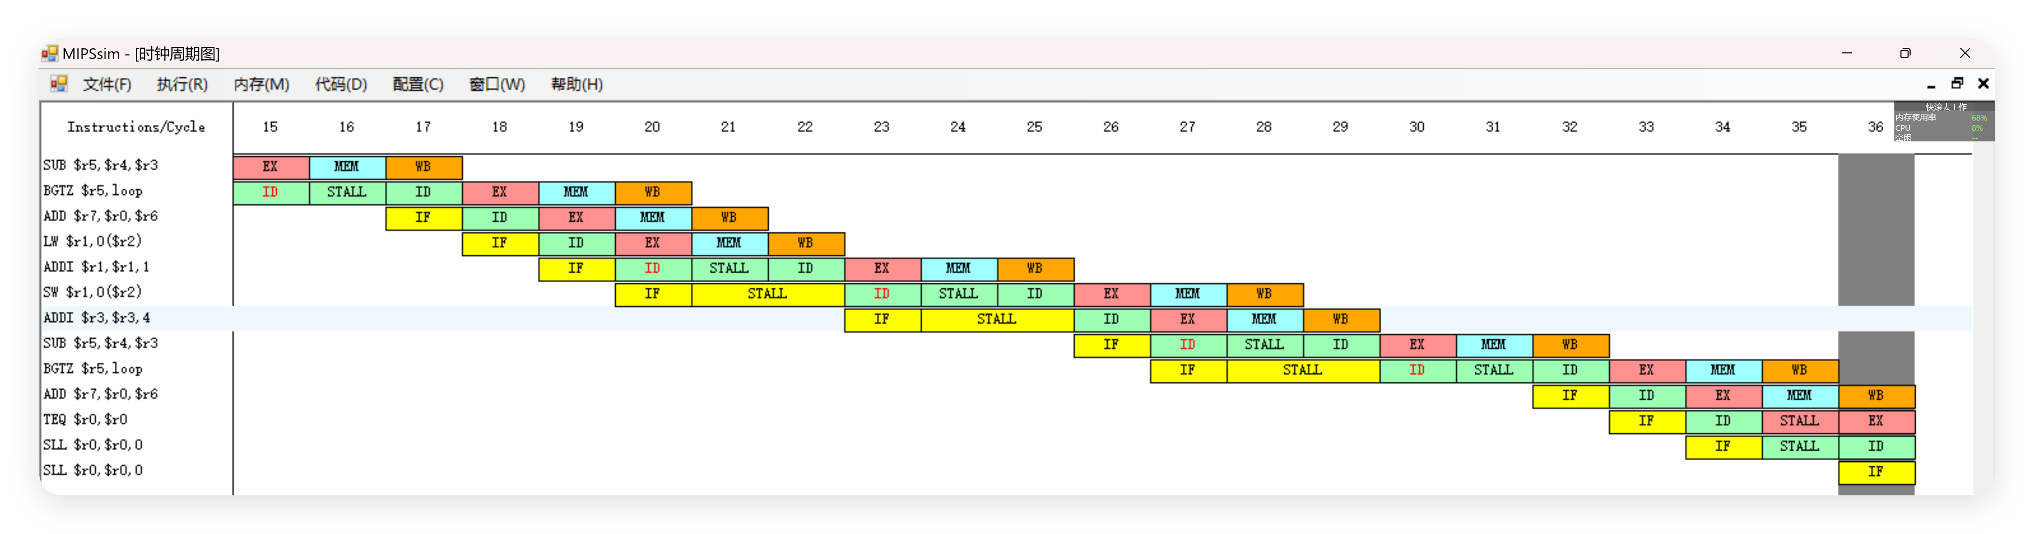
⑩记录执行该程序所花的总时钟周期数。
可以看到只需要36个时钟周期。
①①对比上述两种情况下的时钟周期图。
在没有采用延迟分支的图中，指令的执行顺序看起来较为直接。可以看到指令按照顺序依次进入流水线，当遇到分支指令时，流水线可能会出现停顿（例如在分支指令后的若干个时钟周期内，流水线可能无法立即确定下一条要执行的指令）。
而在采用了延迟分支的图中，在分支指令后可以看到插入了一些其他的指令。这些插入的指令在分支指令的延迟槽中执行，使得流水线能够在分支指令执行的同时继续执行一些有用的操作，减少了流水线停顿的时间。

①②根据记录结果，比较没采用延迟分支和采用了延迟分支的性能，论述延迟分支对
于提高CPU性能的作用：
当CPU遇到分支指令时，需要等待分支条件计算结果才能确定下一条要执行的指令。在等待过程中，流水线会产生停顿（也称为气泡）。由于后续指令无法确定是否应该进入流水线，这种停顿会导致CPU资源浪费，降低指令执行效率。
例如，如果一个分支指令需要3个时钟周期来确定分支方向，在这3个时钟周期内，流水线中的后续指令都无法正常执行，从而降低了整个程序的执行速度。
延迟分支的基本思想是在分支指令后的延迟槽中放置一些在分支指令执行后无论如何都需要执行的指令。这些指令可以在分支指令确定方向的同时执行，填充了原本可能产生的流水线停顿。
例如，在使用延迟分支的情况下，分支指令后的延迟槽内的指令可以与分支指令同步执行，从而减少了流水线停顿时间，提高了CPU的整体利用率和指令吞吐量。
延迟分支通过在分支指令后合理安排指令，减少了由于分支带来的流水线停顿。这使得CPU能够更充分地利用流水线资源，提高了指令执行效率。它允许在分支指令执行的同时执行其他有用的指令，增加了指令级并行性。这意味着在同一时间内可以有更多的指令在执行，进一步提升了CPU性能。对于包含大量分支指令的程序（如频繁进行条件判断的程序），采用延迟分支技术可以显著减少程序执行时间。因为减少了流水线停顿，程序能够更快地执行完毕。

3实验方法和结果分析：
实验结果都在实验内容中了。本次实验每个结果我都根据汇编代码进行了演算，基本可以确定结果是正确的。但是需要确实的验证它的正确性还需要经过仿真甚至实机演示才能断定。

4实验收获和感想：
通过MIPSsim模拟器的操作，我观察到了流水线中的数据冲突现象，并学习了如何运用指令调度技术来避免这些冲突。这包括合理安排存在依赖关系的指令顺序，确保数据在被使用前已经准备好。理解到优化指令执行顺序可以显著提升指令级并行性，使更多指令在同一时间内并行处理，从而更高效地利用CPU资源。了解了分支延迟槽的概念及其在避免流水线停顿中的作用。通过实验观察发现，在分支指令后插入无关指令可以有效填充因等待分支结果而产生的空闲周期。认识到延迟分支技术显著减少了由于分支操作导致的流水线停顿，从而提高了CPU的整体执行效率。实验使我意识到，在指令级和流水线上看似简单的优化措施能够极大地影响到整体系统的性能。这不仅体现在硬件层面上的高速与高容量需求，也包括软件层面如指令执行顺序等细节上的精心设计。对于指令调度及延迟分支技术的设计感到惊叹不已。这些技术在不改变基本架构的情况下，通过优化执行流程实现了性能的巨大提升。实验让我深刻理解到将理论知识应用于实际操作中的重要性。只有通过动手操作MIPSsim模拟器进行观察和调试，才能真正掌握这些技术的原理及其在现实应用中的作用。在解决诸如指令调度不合理导致的数据冲突等问题的过程中，我提高了自己的问题分析与解决能力。此次实验不仅加深了我对计算机体系结构中关键技术的理解，还提升了我的实践操作能力和对底层技术的兴趣。这是一次宝贵的学习经历，为今后深入研究和应用这些知识奠定了坚实的基础。

（本报告内容到此结束）

